Д/З Биология 7 Тема «Отряды насекомых» посмотреть прикрепленный файле, сделать конспект основных характеристик представленных классов, записать также насекомых и место их обитания. Прислать фото конспекта в ВК или на почту namorbelkin@gmail.com.

Отряды насекомых: Стрекозы, Вши, Жуки, Клопы. Отряды насекомых: Бабочки, Равнокрылые, Двукрылые, Блохи

Конспект урока "Насекомые" Часть 1

Отряды насекомых: Стрекозы, Вши, Жуки, Клопы. Отряды насекомых: Бабочки, Равнокрылые, Двукрылые, Блохи

1. Внешнее строение насекомых

Теория:
Класс Насекомые — самая многочисленная и разнообразная группа животных, насчитывающая более \(1\) млн видов.
Насекомые — самые высокоорганизованные членистоногие; у них наиболее совершенные нервная система и органы чувств. Насекомые освоили все среды обитания и встречаются повсеместно (за исключением морей и океанов).

Тело насекомых состоит из трёх отделов — головы, груди и брюшка:
- на голове находится одна пара усиков, одна пара сложных глаз;
- на груди — три пары ног и две пары крыльев (у большинства насекомых);
- на брюшке ног нет.

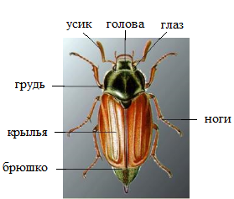
Голова
На голове расположены глаза, одна пара усиков и ротовые органы (которые являются видоизменёнными конечностями).
Глаза у насекомых сложные фасеточные, а у некоторых также имеются простые глазки.

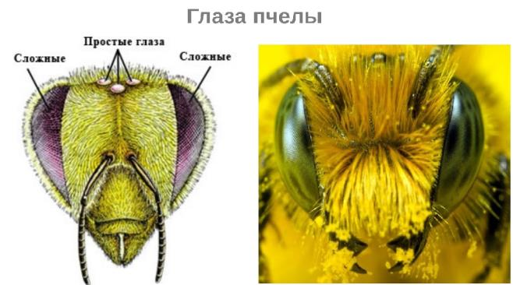

У тараканов и жуков ротовые органы грызущего типа. У других насекомых они изменяются в зависимости от потребляемой пищи. У пчелы ротовые органы грызуще-лижущего (грызуще-сосущего) типа, у комара и клопа — колюще-сосущего, у бабочки — сосущего, у мухи — лижущего (фильтрующего).

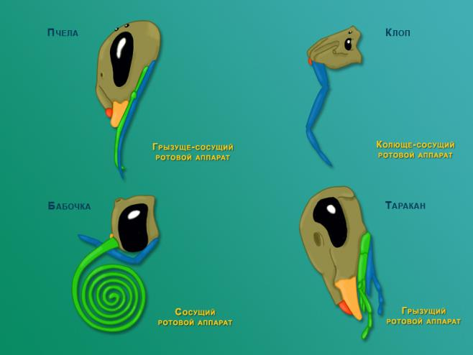

Строение усиков у насекомых очень разнообразно.

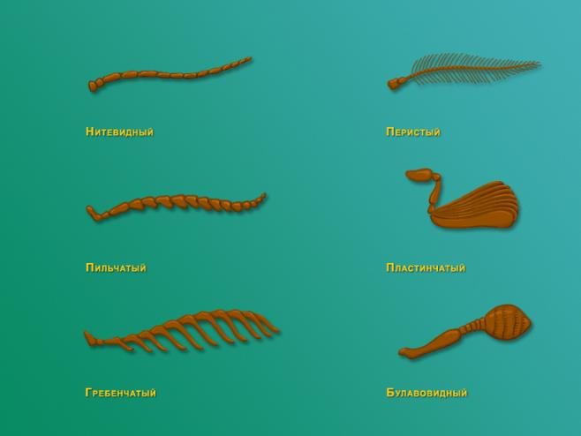
Грудь
На груди располагаются три пары ног и две пары крыльев (у большинства насекомых).
Особенности крыльев — важный систематический признак (их строение, количество и особенности крыльев определяют принадлежность насекомых к отрядам).

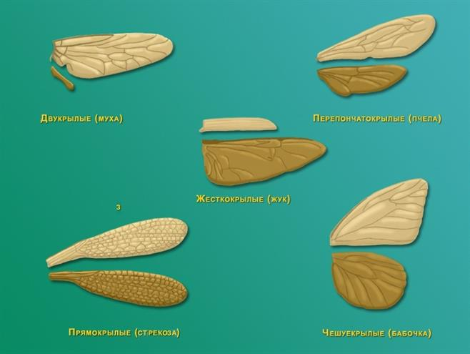

У большинства насекомых ноги бегательные (как, например, у таракана), они служат только для ходьбы и для бега, но их строение может изменяться в зависимости от образа жизни. У кузнечика, саранчи, блохи последняя пара ног очень длинная и мощная (прыгательные ноги). У медведки передняя пара ног мощная, плоская и короткая (копательные ноги). У жука-плавунца и водного клопа гладыша задняя пара ног покрыта длинными волосками, образующими широкую поверхность — своеобразное весло (плавательные ноги). У богомола передние ноги вооружены шипами, которые помогают этому хищнику удерживать добычу (хватательные ноги).

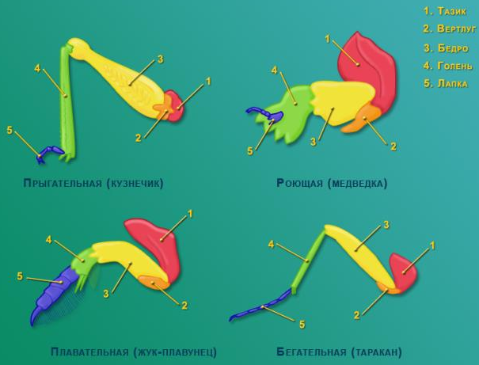

2. Внутреннее строение насекомых

Теория:
Обрати внимание!
Дышат насекомые с помощью трахей.
Полость тела смешанная.
Кровеносная система незамкнутая.
Нервная система состоит из окологлоточного кольца и брюшной нервной цепочки.
Пищеварительная система
Пищеварительная система состоит из ротовой полости (сюда впадают протоки слюнных желез), глотки, пищевода, зоба, желудка, средней кишки (здесь происходит переваривание и всасывание пищи), задней кишки и анального отверстия.
Между желудком и средней кишкой лежат особые слепые выросты, в которых происходит всасывание пищи.

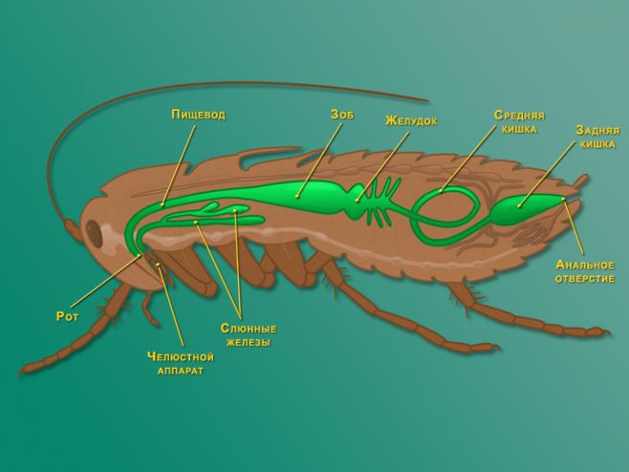
Дыхательная система
Дыхательная система большинства насекомых представлена множеством сильно ветвящихся трахей, пронизывающих всё тело и открывающихся наружу с помощью дыхалец (стигм), расположенных по бокам брюшка. Дыхальца регулируют поступление воздуха к внутренним органам (клеткам). По трахеям наружу удаляется углекислый газ.

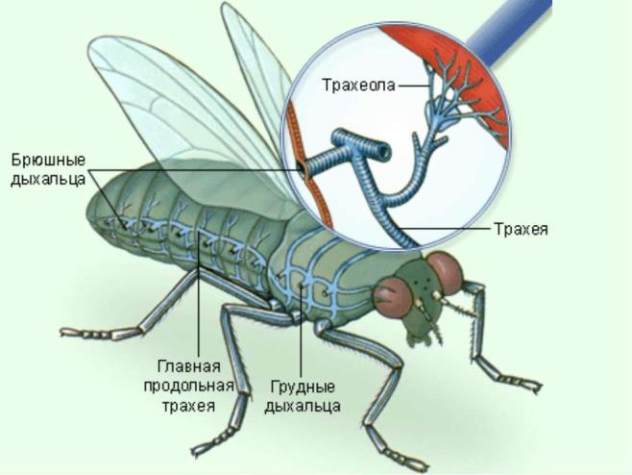
Кровеносная система
Кровеносная система незамкнутая.
На спинной стороне у насекомых расположено сердце, которое выглядит как длинная мускулистая трубка с отверстиями по бокам. Гемолимфа («кровь») попадает в сердце через эти отверстия и течёт по нему от заднего к переднему концу. Из сердца гемолимфа поступает в полость тела (кровеносная система незамкнута).

Гемолимфа течёт не только по сосудам, но и в полостях тела, омывая различные органы и передавая им питательные вещества, насыщаясь при этом продуктами жизнедеятельности.
Гемолимфа не участвует в газообмене — переносе кислорода и углекислого газа, так как эту функцию выполняют трахеи.

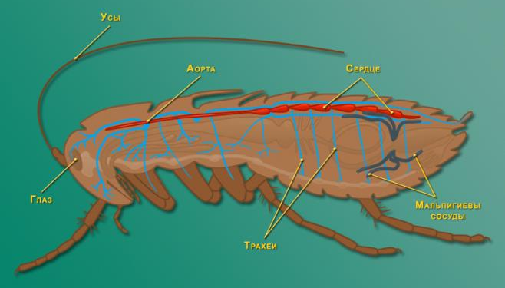
Выделительная система
Выделительная система, как и у паукообразных, представлена мальпигиевыми сосудами — пучками слепо замкнутых со стороны полости тела трубочек, которые открываются в кишечник. Продукты обмена отфильтровываются стенками мальпигиевых сосудов из полости тела.

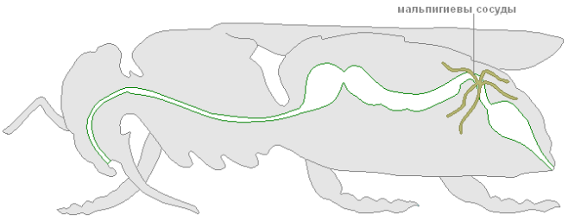
Нервная система
Нервная система представлена крупным надглоточным нервным узлом (его часто называют головным мозгом), подглоточным узлом и брюшной нервной цепочкой. От головного ганглия отходят нервы к глазам и другим органам чувств.

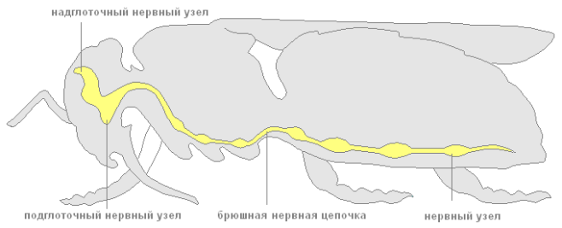

Органы чувств хорошо развиты.
Органами зрения служат два крупных сложных фасеточных глаза и простые глазки.
На усиках расположены органы осязания и обоняния и термочувствительные органы (улавливающие изменение температуры).
Органы вкуса находятся на ротовых органах.
Размножение
Насекомые раздельнополые. Оплодотворение внутреннее.
Половая система самок (♀) состоит из яичников (здесь происходит образование яйцеклеток) и яйцевода.
У самца (♂) имеются два семенника, два семяпровода и семяизвергательный канал.

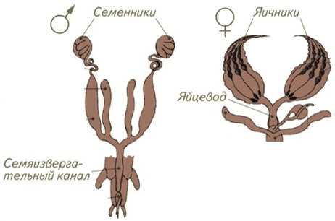

Среди насекомых есть группы, развивающиеся с неполным превращением (вышедшая из яйца личинка похожа на взрослое насекомое) и с полным превращением (червеобразная личинка превращается в куколку, из которой и выходит взрослое насекомое).

3. Отряды насекомых с неполным превращением

Теория:
Насекомое с неполным превращением (с прямым развитием) проходит в своём развитии три стадии: яйцо — личинка — взрослое насекомое (имаго).
Обрати внимание!
Отряды насекомых с неполным превращением: прямокрылые, равнокрылые, клопы (полужесткокрылые), стрекозы, тараканы, богомолы, подёнки, веснянки, уховёртки, вши.
Личинки очень похожи на родителей и отличаются от взрослых насекомых только меньшей величиной, отсутствием крыльев и неразвитостью половой системы.

Личинки несколько раз линяют, растут с каждой линькой и всё больше и больше становятся похожими на взрослых насекомых. Со временем у них полностью формируются крылья, и они становятся половозрелыми.

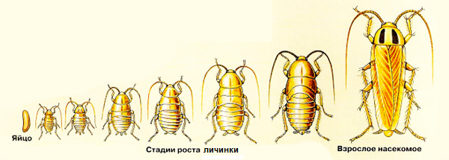
Отряд Стрекозы
Стрекозы — это хорошо известные насекомые с длинным стройным телом и двумя парами сильных прозрачных крыльев.
Стрекозы (особенно крупные) отличаются очень быстрым и маневренным полётом. Они — хищники, ловящие насекомых (мух, комаров, мелких бабочек) на лету. У стрекоз большие сложные глаза, обеспечивающие почти круговой обзор, и длинные ноги, усаженные жёсткими волосками.

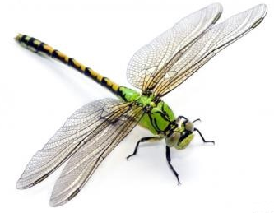

Личинки стрекоз малоподвижны, живут в прудах, озёрах, канавах с водой, медленно текущих реках. Они тоже хищники и хватают проплывающих мимо рачков, личинок других насекомых, головастиков и мальков рыб при помощи способной выбрасываться вперёд нижней губы, которая называется маской.

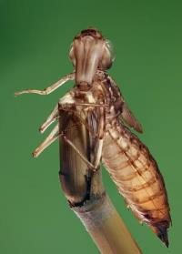
Отряд Прямокрылые
К этой группе относятся саранча, кузнечики, сверчки и медведки. У них две пары крыльев (передние более плотные, чем задние), у многих задние конечности прыгательные, ротовой аппарат грызущий. Некоторые виды саранчи хорошо летают. Саранча питается растениями, среди кузнечиков есть как растительноядные виды, так и хищники, сверчки — всеядные.

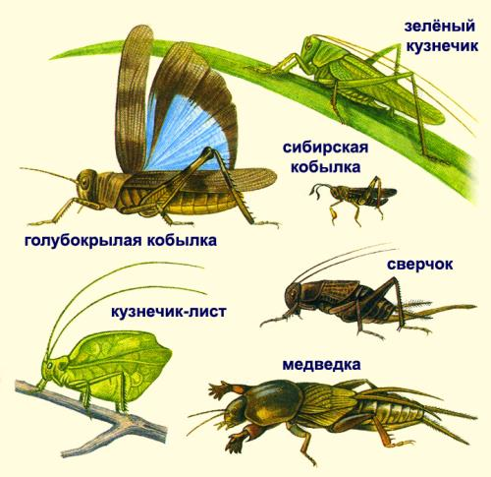
Отряд Равнокрылые
К Равнокрылым принадлежат цикады и тли. Ротовой аппарат у них колюще-сосущего типа, а крылья обычно складываются крышей («домиком»). Питаются Равнокрылые соком растений.

Цикады — крупные (длиной до 7 см) дневные насекомые и известны тем, что способны издавать очень громкие звуки при помощи особых органов, расположенных снизу у основания брюшка.

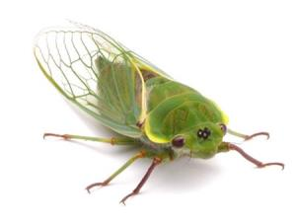

Тли — мелкие насекомые длиной 0,5–6 мм. Среди них есть как крылатые, так и бескрылые формы. Многие вредят культурным растениям.

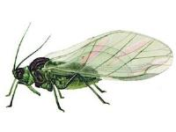
Отряд Клопы, или Полужесткокрылые
Представителей этой группы называют так потому, что их передние крылья (надкрылья) спереди плотные, а сзади мягкие. Вторая пара крыльев лежит под первой. Именно при помощи второй пары крыльев клопы могут летать. У некоторых, например, у постельного клопа, крылья отсутствуют. Ротовой аппарат у клопов колюще-сосущий. Среди клопов есть виды, питающиеся соками растений, есть хищники и кровососы (постельный клоп).

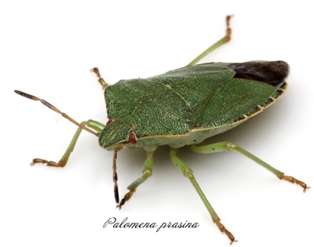

4. Отряды насекомых с полным превращением

Теория:
Насекомое с полным превращением (с метаморфозом) проходит в своём развитии четыре стадии: яйцо — личинка — куколка — взрослое насекомое (имаго).
Обрати внимание!
Отряды насекомых с полным превращением: бабочки (чешуекрылые), жуки (жесткокрылые), двукрылые, перепончатокрылые, блохи.
Большинству видов насекомых свойственно развитие с полным превращением. У насекомых с полным превращением (бабочек, жуков, мух, ос, муравьёв) личинки совсем не похожи на взрослых особей. У них отсутствуют сложные глаза (есть только простые глазки, или органы зрения совсем отсутствуют) часто отсутствуют усики, нет крыльев; тело чаще всего червеобразное (например, гусеницы бабочек).
У насекомых с полным превращением личинки часто обитают совсем в других местах и питаются иной пищей, чем взрослые насекомые. Это исключает конкуренцию между разными стадиями одних и тех же видов.
Личинки насекомых с полным превращением несколько раз линяют, растут и, достигнув предельных размеров, превращаются в куколку. Куколка обычно неподвижная. Из куколки выходит взрослое насекомое.
Посмотрите видео: 47 сек. https://youtu.be/xo4U1JHPm74

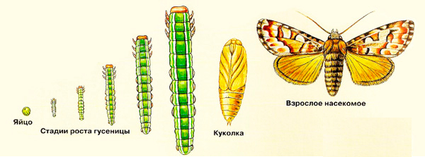

Посмотри видео, которое демонстрирует выход бабочки Монарха из куколки.

Отряд Бабочки, или Чешуекрылые
Бабочки отличаются от других насекомых в основном двумя признаками: чешуйчатым покровом крыльев и сосущим ротовым аппаратом, свёрнутым спиралью.

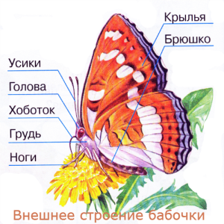

Бабочек называют Чешуекрылыми потому, что на крыльях у них находятся мелкие хитиновые чешуйки. Они преломляют падающий свет, создавая причудливую игру оттенков.

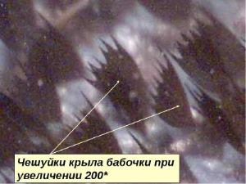

Окраска крыльев бабочек помогает им узнавать друг друга, маскирует в траве и на коре деревьев или предупреждает врагов, что бабочка несъедобна.

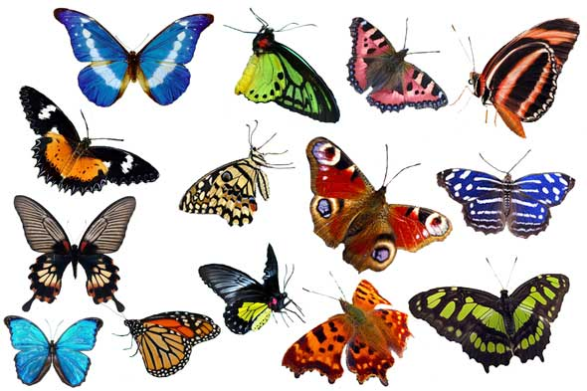

Ротовой аппарат у бабочек сосущий — это свёрнутый в спираль хоботок. Питаются бабочки нектаром цветков.
У личинок бабочек (гусениц) грызущий ротовой аппарат, они питаются тканями растений (чаще всего).
При окукливании гусеницы некоторых бабочек выделяют шёлковые нити. Шёлковая нить выделяется особой шёлкоотделительной железой, расположенной на нижней губе гусеницы.

Тутового шелкопряда люди разводят для получения шёлковых тканей (это единственное насекомое, не встречающееся в природе в диком состоянии).
Отряд Жуки, или Жесткокрылые
У представителей этой группы плотные жёсткие надкрылья, прикрывающие вторую пару кожистых крыльев, при помощи которых они летают. Ротовой аппарат грызущий.
Среди жуков много растительноядных, есть хищники и падалееды.
Жуки живут в наземно-воздушной среде (на растениях, поверхности земли, в почве) и в воде.
Личинки жуков бывают и очень подвижными хищниками, живущими открыто, и малоподвижными, похожими на червей, живущими в укрытиях и питающимися растениями, грибами, иногда разлагающимися остатками организмов.

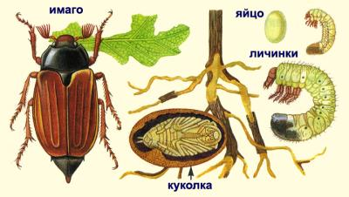
Отряд Двукрылые
Эти насекомые имеют только одну пару крыльев. Вторая пара сильно редуцирована и служит для стабилизации полёта. К этой группе относятся комары и мухи. Они обладают колюще-сосущим или лижущим ротовым аппаратом. Некоторые двукрылые питаются пыльцой и нектаром цветков (мухи-сирфиды), есть хищники (ктыри) и кровососы (комары, мокрецы, мошки, слепни). Их личинки обитают в разлагающихся остатках выгребных ям, компостов (комнатные мухи), в воде (комары и мошки) или ведут бродячий образ жизни и охотятся на мелких насекомых.

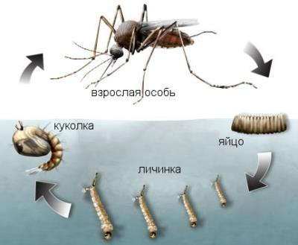

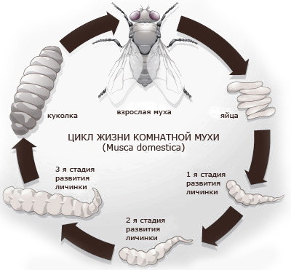
Отряд Перепончатокрылые
Группа включает таких хорошо известных насекомых, как шмели, осы, пчёлы, муравьи, пилильщики, наездники. У них имеется по две пары перепончатых крыльев (у некоторых крылья отсутствуют).

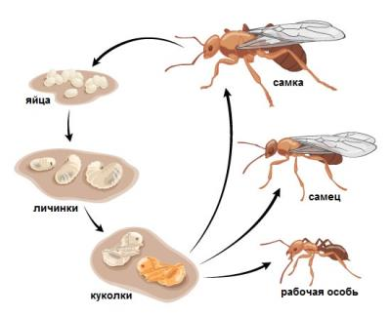
Отряд Блохи
Отряд Блохи включает паразитических насекомых, сосущих кровь у грызунов, других млекопитающих и человека. У них колюще-сосущий ротовой аппарат, отсутствуют крылья. Задние ноги у блох прыгательные. Блохи чрезвычайно опасны тем, что являются переносчиками возбудителей чумы.

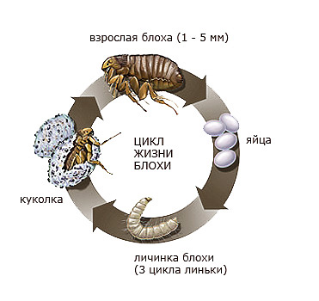

5. Вредители полей и огородов

Теория:
В каждом отряде насекомых имеются вредители сельскохозяйственных растений.
Отряд Прямокрылые (саранча и медведки)
Особенно опасна азиатская, или перелётная саранча. От её нашествия на полях остаётся голая земля с объеденными растениями. Основные места размножения саранчи — тростниковые заросли крупных южных рек. Личинки выводятся из яиц весной, 4–5 раз линяют, при этом у личинок появляются крылья, и саранча улетает от своих гнездилищ на огромные расстояния.
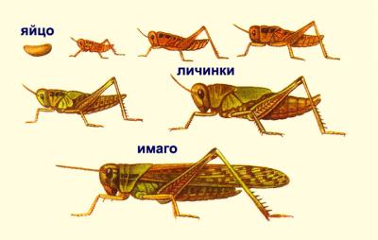

Из медведок широко распространена медведка обыкновенная. Она живёт в почве. Для откладки яиц на глубине 10–20 см самка делает гнездо. При устройстве гнёзд и многочисленных ходов она перегрызает корни и подземные части стеблей, выедает клубни, корнеплоды, семена.

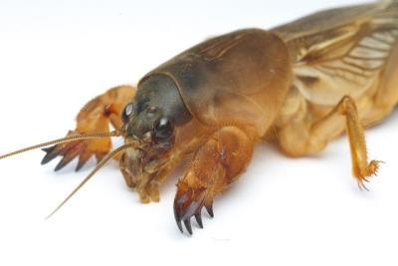
Отряд Равнокрылые (тли)
Среди равнокрылых много насекомых-вредителей: тли, белокрылки, червецы, щитовки, листоблошки, галлицы. Сельскохозяйственной деятельности человека особенно вредят тли.

Тли (капустная, бахчевая, свекловичная, гороховая) высасывают соки из молодых побегов, листьев. Растения сильно отстают в росте или засыхают.
Тли быстро размножаются. За лето у них бывает несколько поколений.

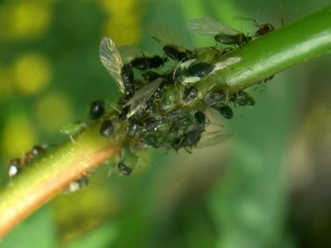
Отряд Полужесткокрылые (Клопы)
Как взрослые особи, так и личинки клопа вредная черепашка повреждают хлебные злаки, особенно пшеницу. Прокалывая ещё не созревшие зерновки, клоп вводит в них слюну и сосёт растворённое содержимое.

